**แบบรายงานการพัฒนา ตามนโยบาย “สุขาดี มีความสุข”**

โรงเรียน วชิรป่าซาง สังกัดสำนักงานเขตพื้นที่การศึกษามัธยมศึกษาลำปาง ลำพูน  
ผู้บริหารสถานศึกษา นายกิตติ ปานมี  
ผู้รายงาน ชื่อนายสุรพงษ์ จ๋าก๋าง ตำแหน่ง ครูชำนาญการพิเศษ โทร 0861988085  
พัฒนา สุขาดี มีความสุข ณ เดือนมกราคม พ.ศ. 2568  
เมื่อบันทึกภาพเรียบร้อยแล้ว ให้ SAVE **เป็นไฟล์ PDF** เพื่อมิให้ภาพคลาดเคลื่อน ก่อนนำส่ง สพม.ลำปาง ลำพูน

*********************************************************************************

ชนิดอาคารอาคารห้องน้ำ ห้องส้วม แบบ (ชื่อตามที่ สพฐกำหนด) สามัญ  
อาคารที่ 1

(ถ้ามีหลายอาคารให้เริ่มแผ่นใหม่)

1. 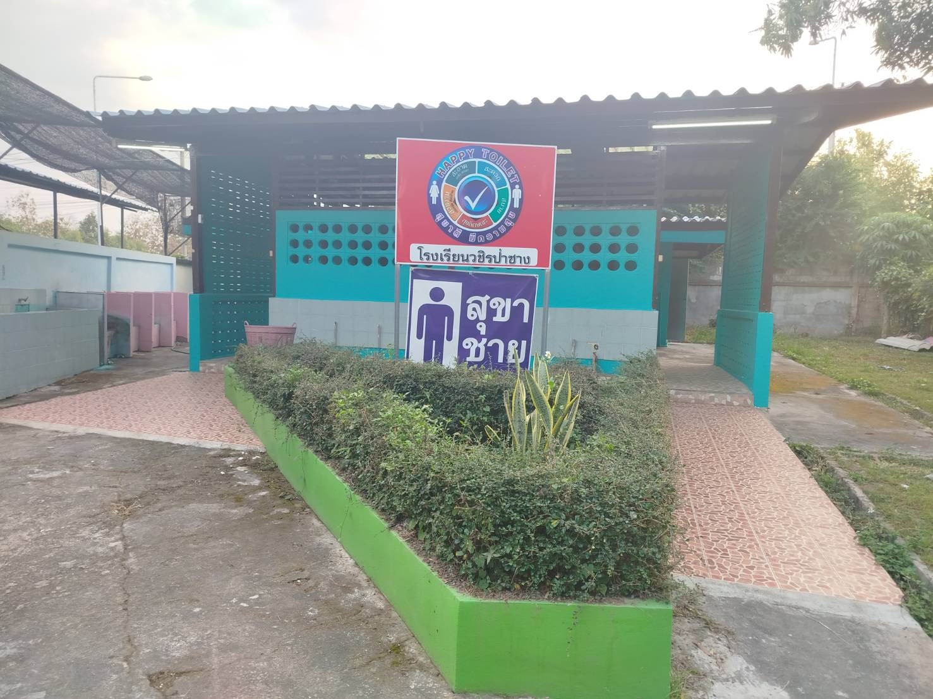ภาพโลโก้ ที่เป็นปัจจุบัน หน้าห้องน้ำ ถ่ายให้ได้บริเวณหน้าห้องน้ำ ทั้งหมด
2. ภาพอ่างล้างมือ กระจก ที่สะอาด งามตา

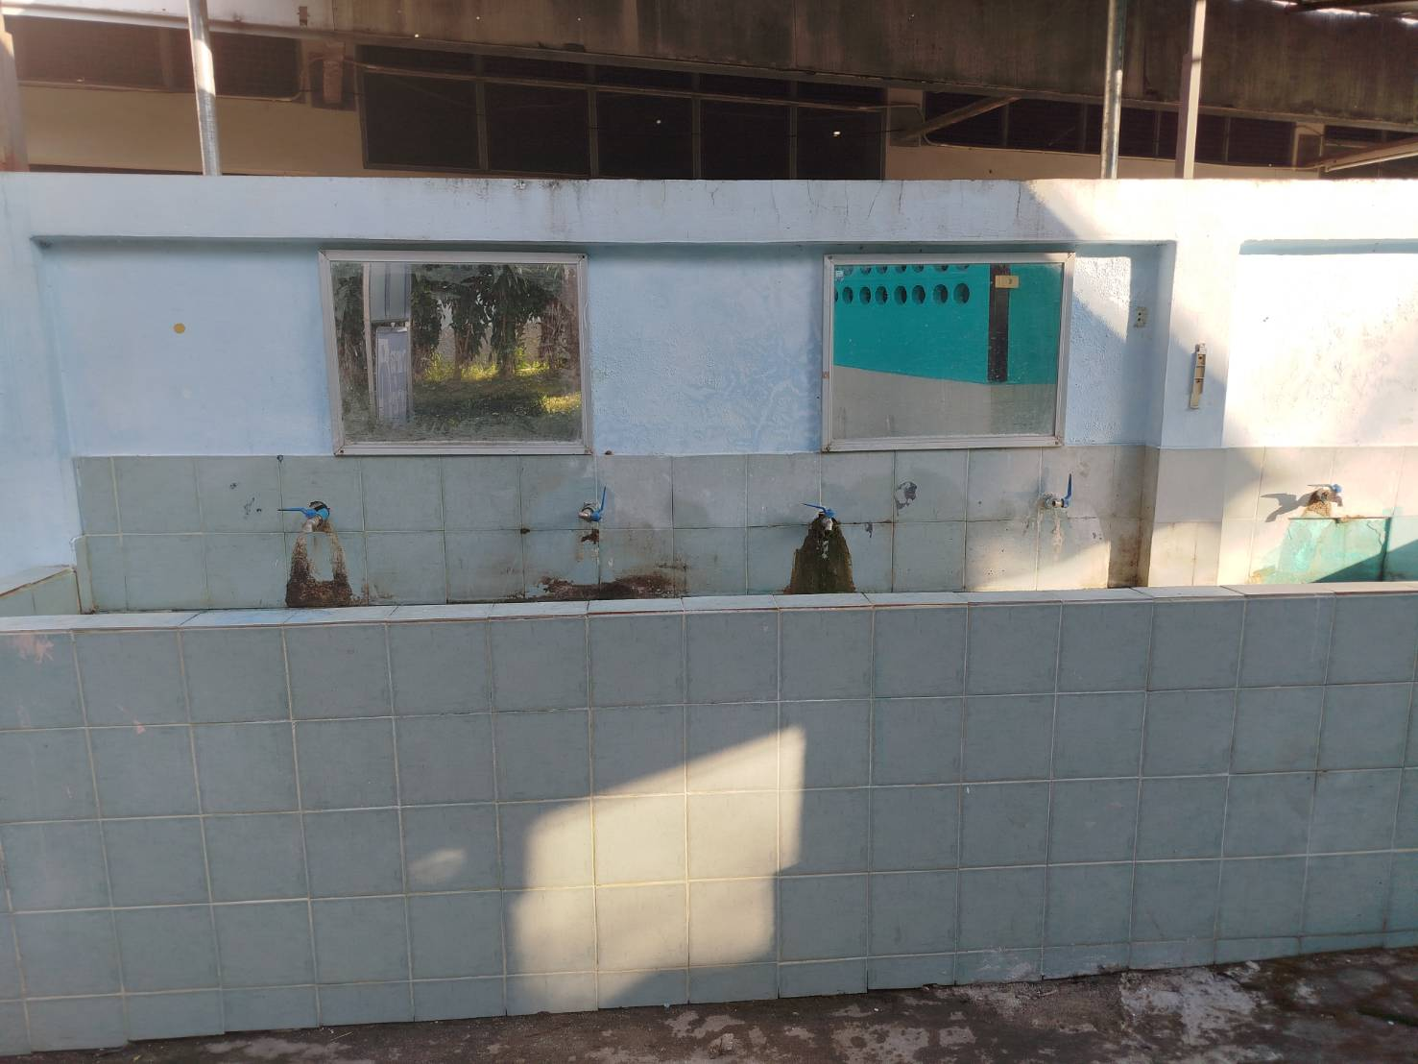

1. ภาพภายในอาคารห้องส้วม ที่สะอาด

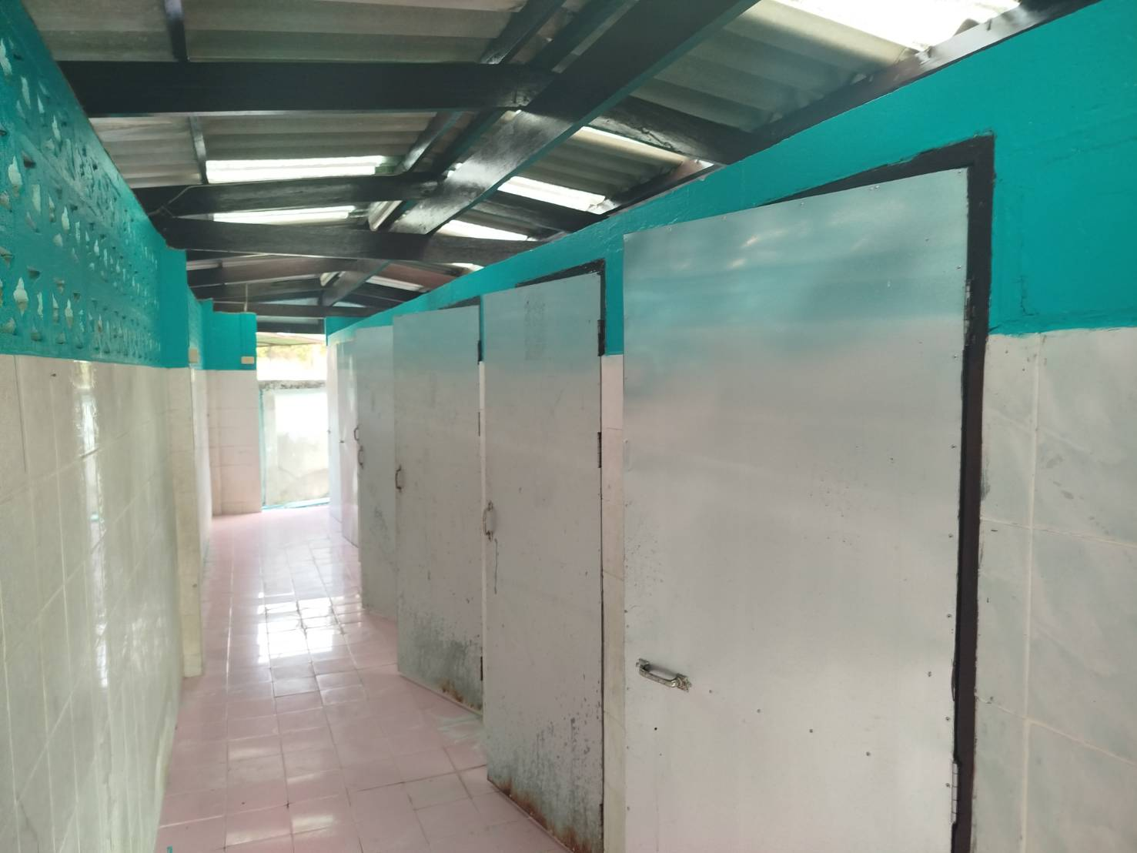

1. ภาพภายในห้องส้วม ที่มีโถส้วมใช้การได้ สะอาด

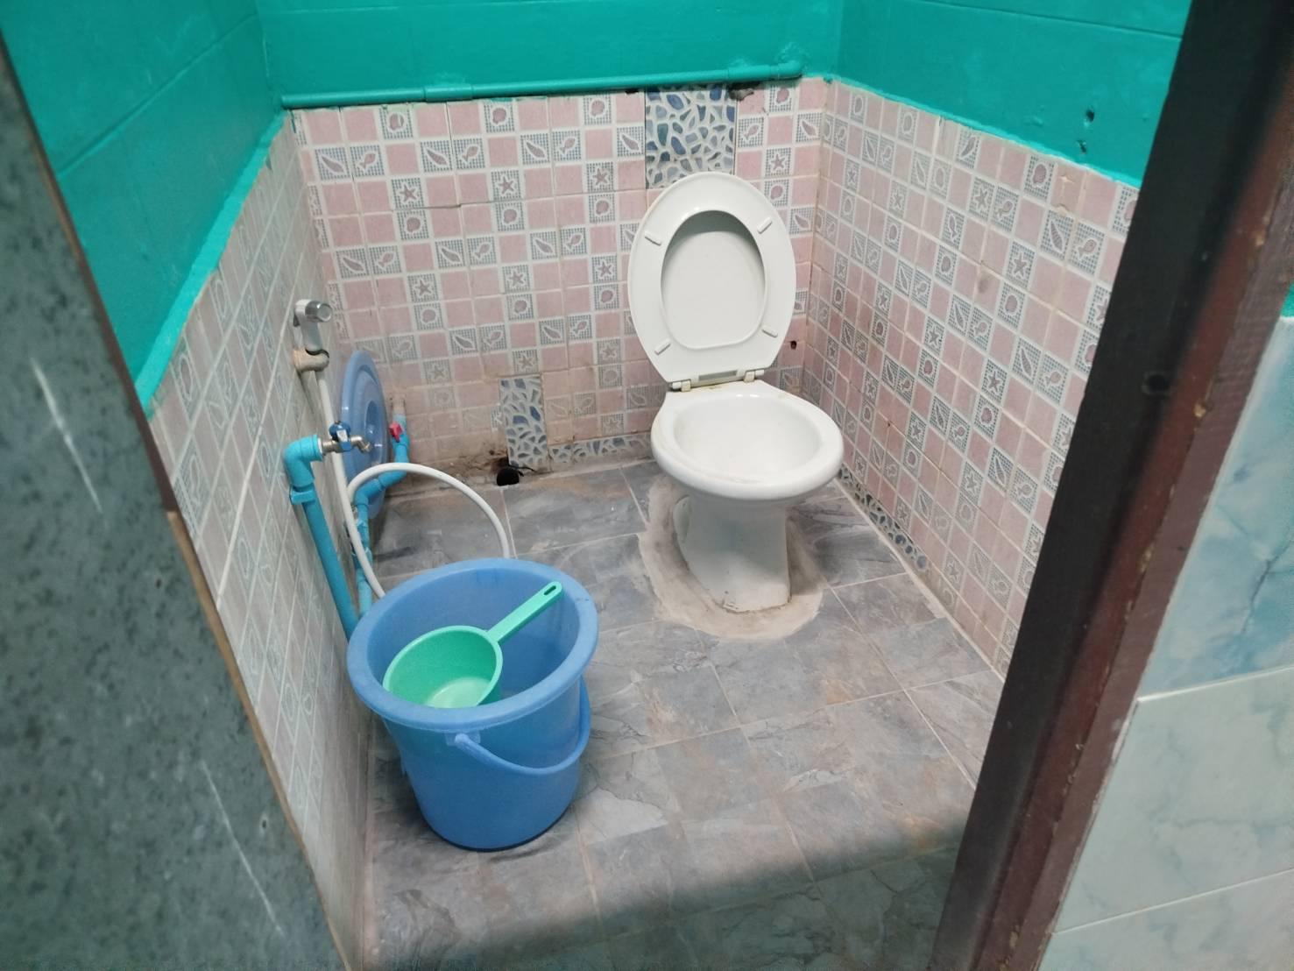

1. ภาพบริเวณโดยรอบอาคาร ที่มีการตัดหญ้า ทาสี ปรับปรุง เรียบร้อยแล้ว

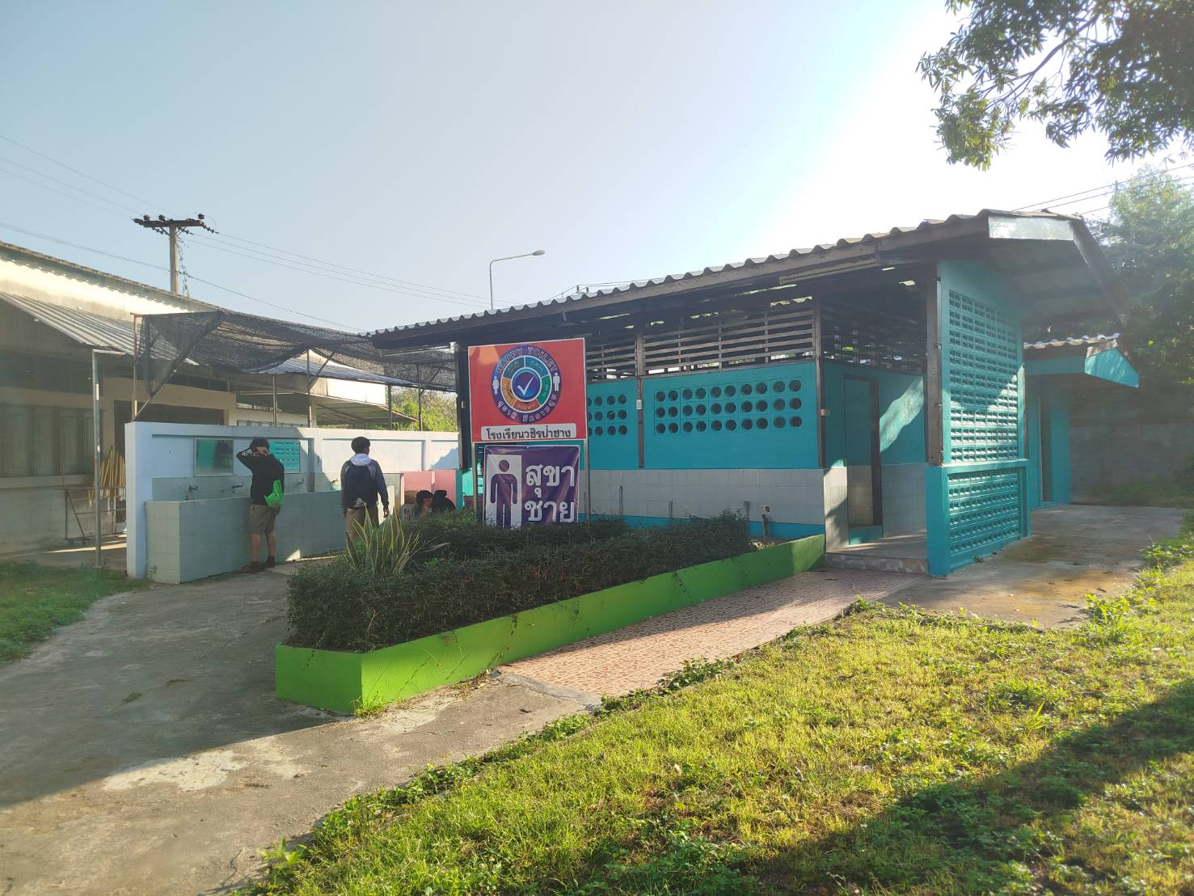

1. ภาพไฟฟ้า น้ำประปา ที่ใช้การได้

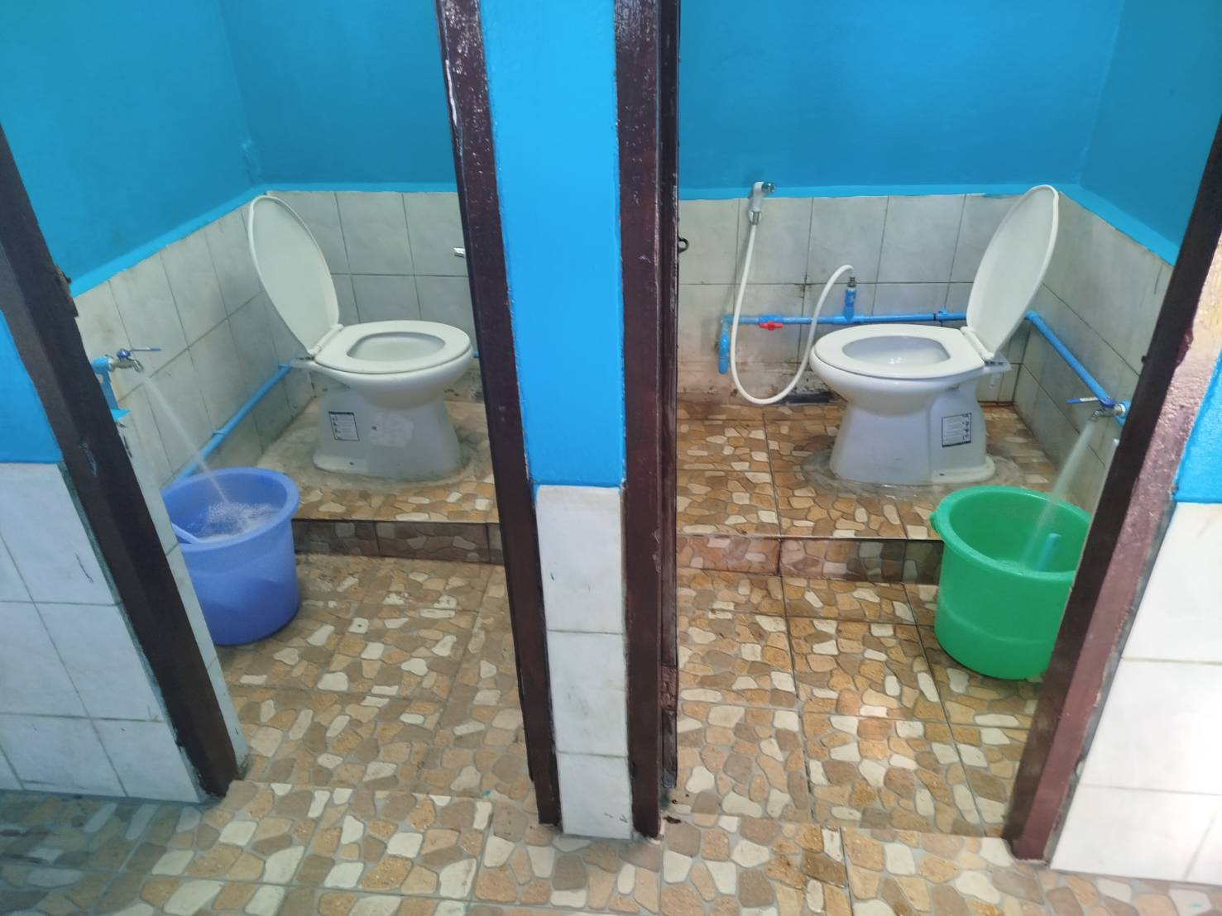

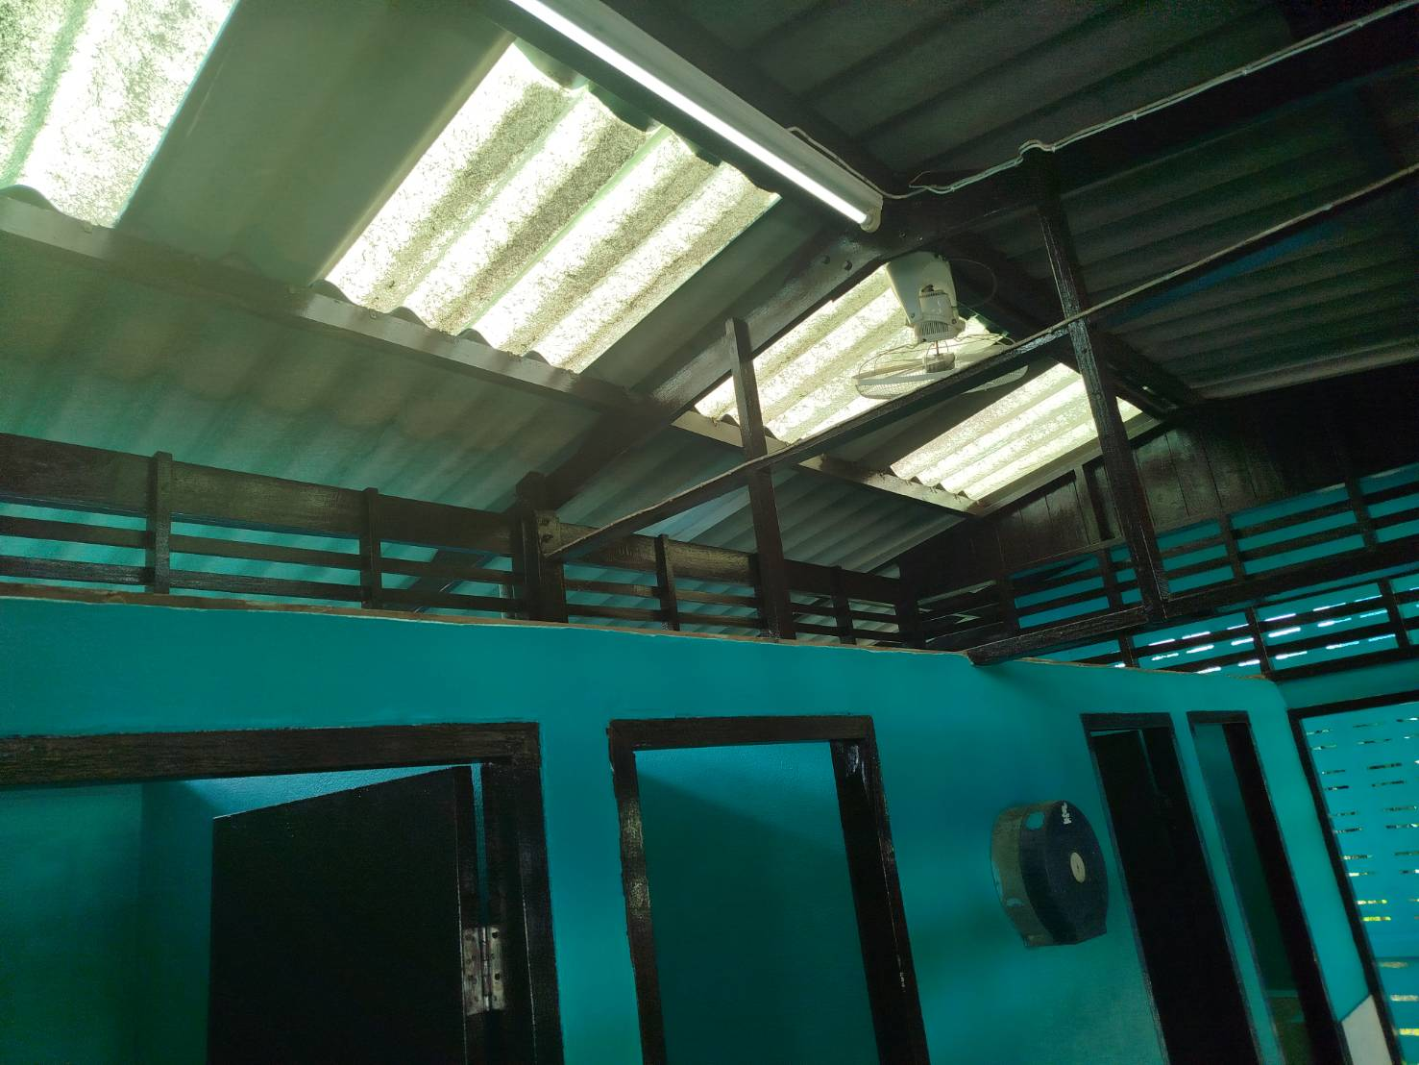

ชนิดอาคารอาคารห้องน้ำ ห้องส้วม แบบ (ชื่อตามที่ สพฐกำหนด) สามัญ  
อาคารที่ 2

(ถ้ามีหลายอาคารให้เริ่มแผ่นใหม่)

1. ภาพโลโก้ ที่เป็นปัจจุบัน หน้าห้องน้ำ ถ่ายให้ได้บริเวณหน้าห้องน้ำ ทั้งหมด

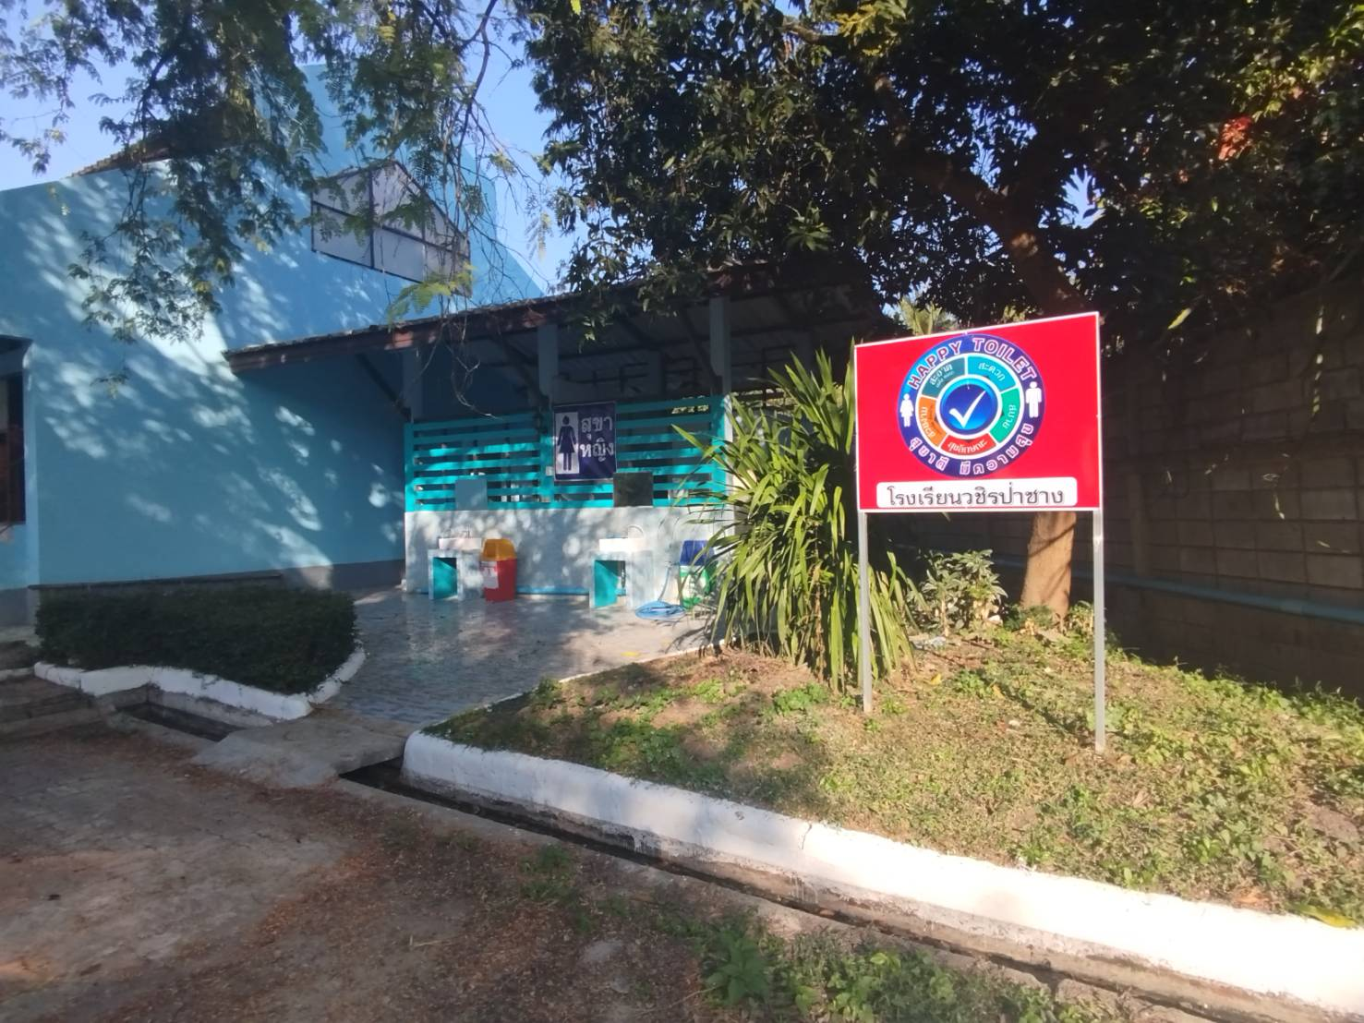

1. ภาพอ่างล้างมือ กระจก ที่สะอาด งามตา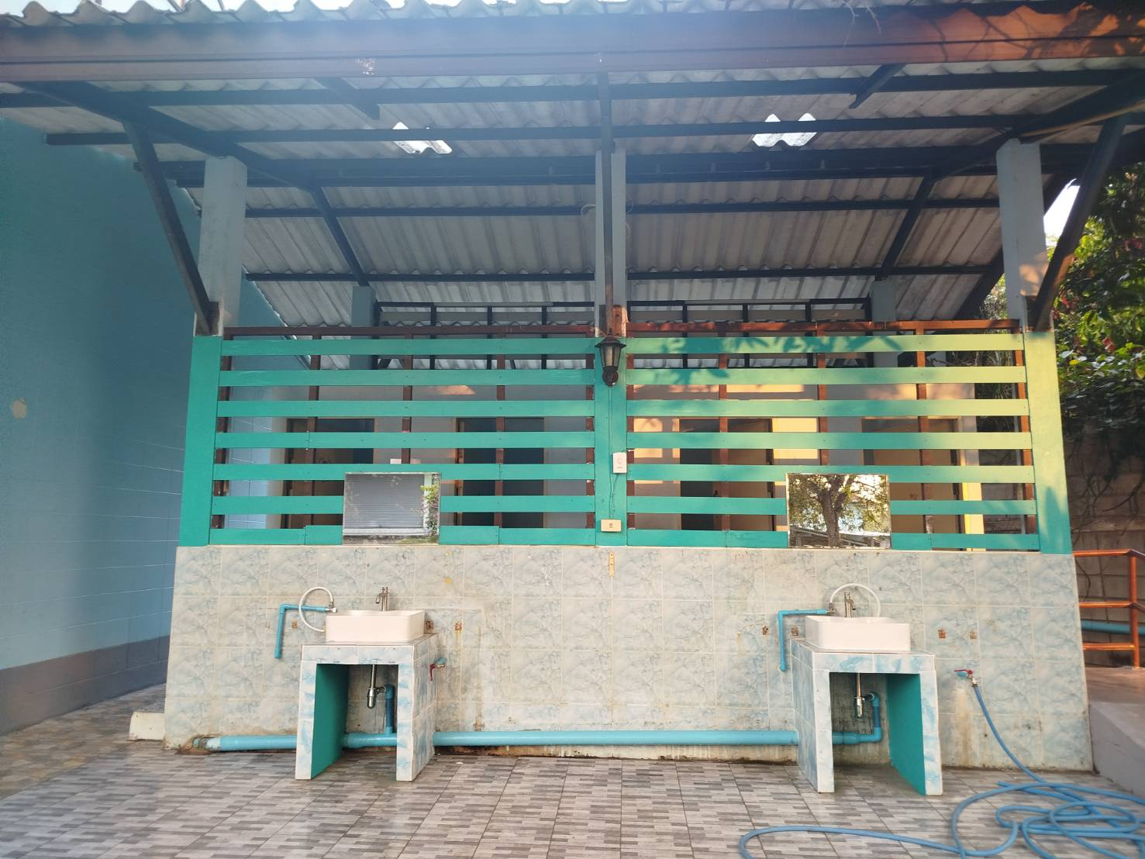
2. ภาพภายในอาคารห้องส้วม ที่สะอาด

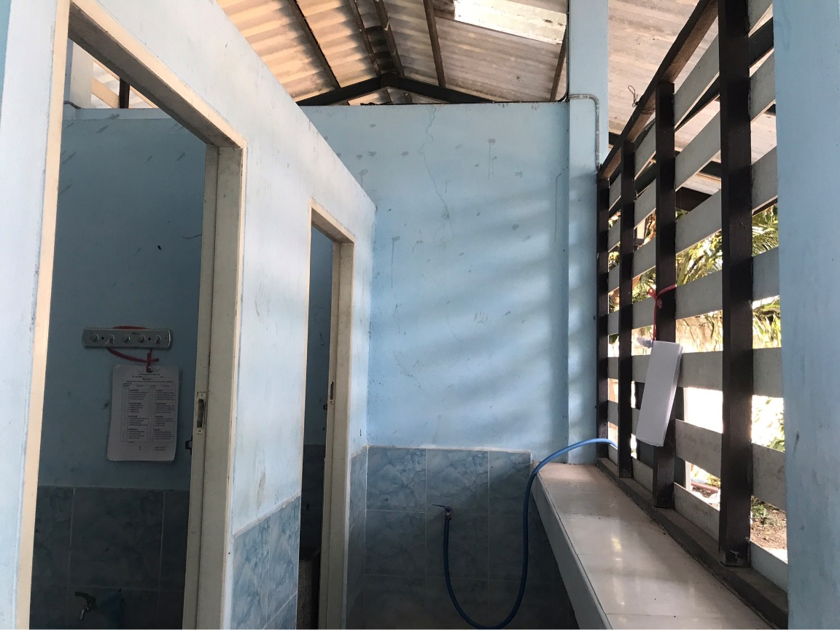

4. ภาพภายในห้องส้วม ที่มีโถส้วมใช้การได้ สะอาด

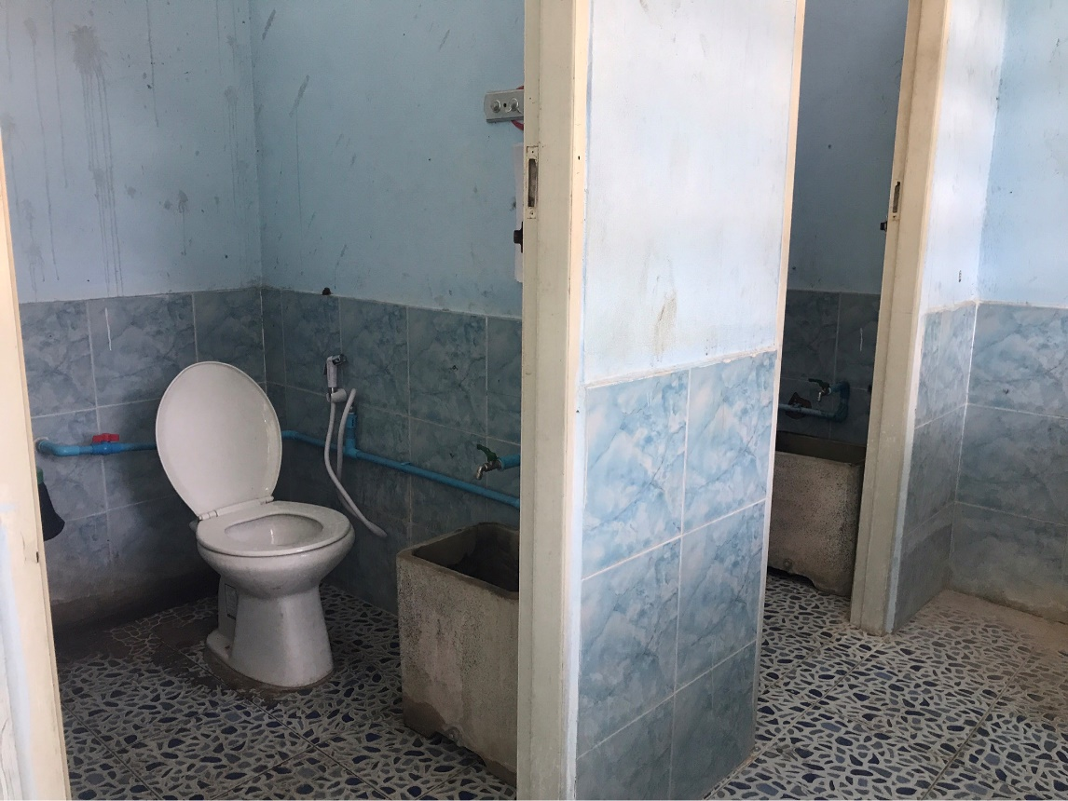

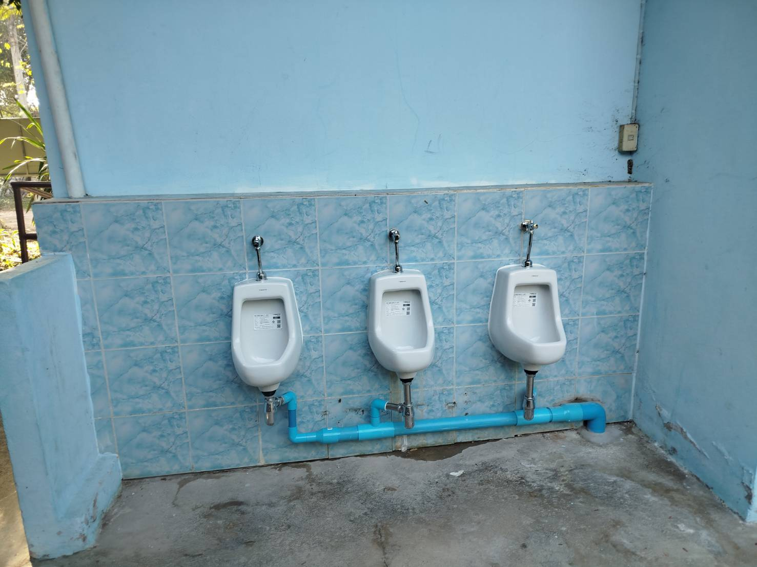

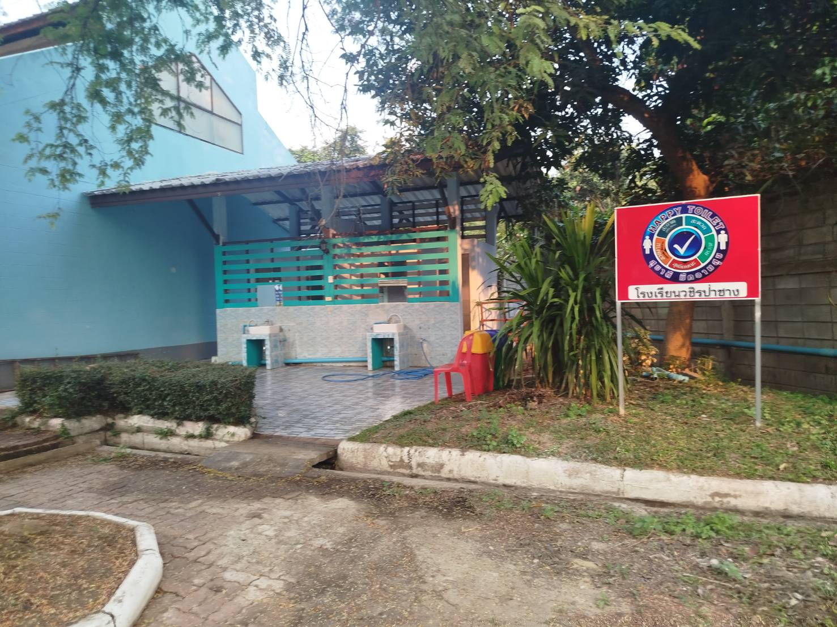5. ภาพบริเวณโดยรอบอาคาร ที่มีการตัดหญ้า ทาสี ปรับปรุง เรียบร้อยแล้ว

6. ภาพไฟฟ้า น้ำประปา ที่ใช้การได้

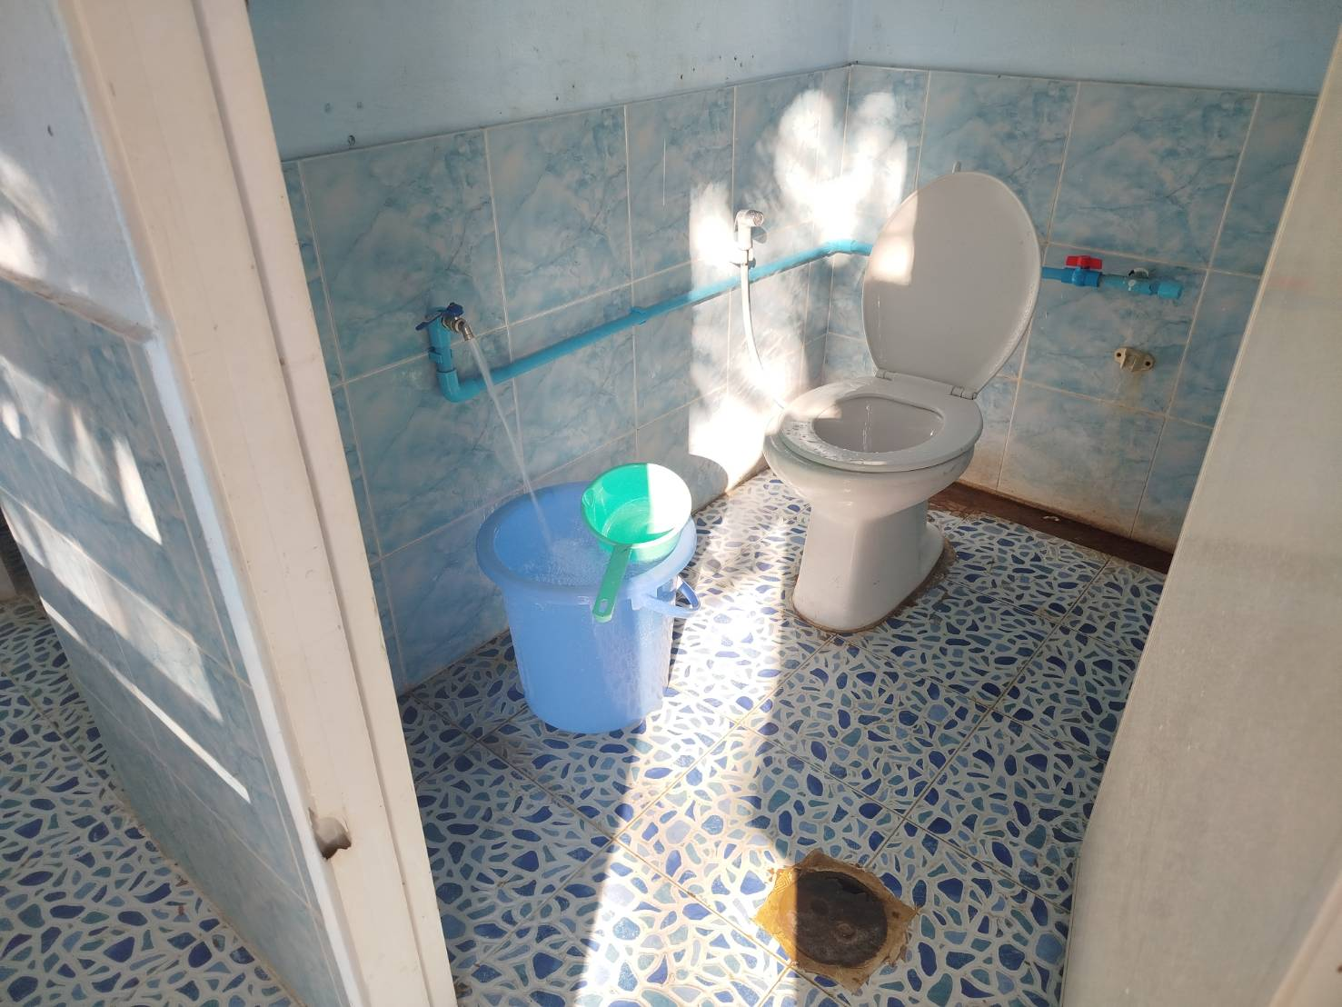

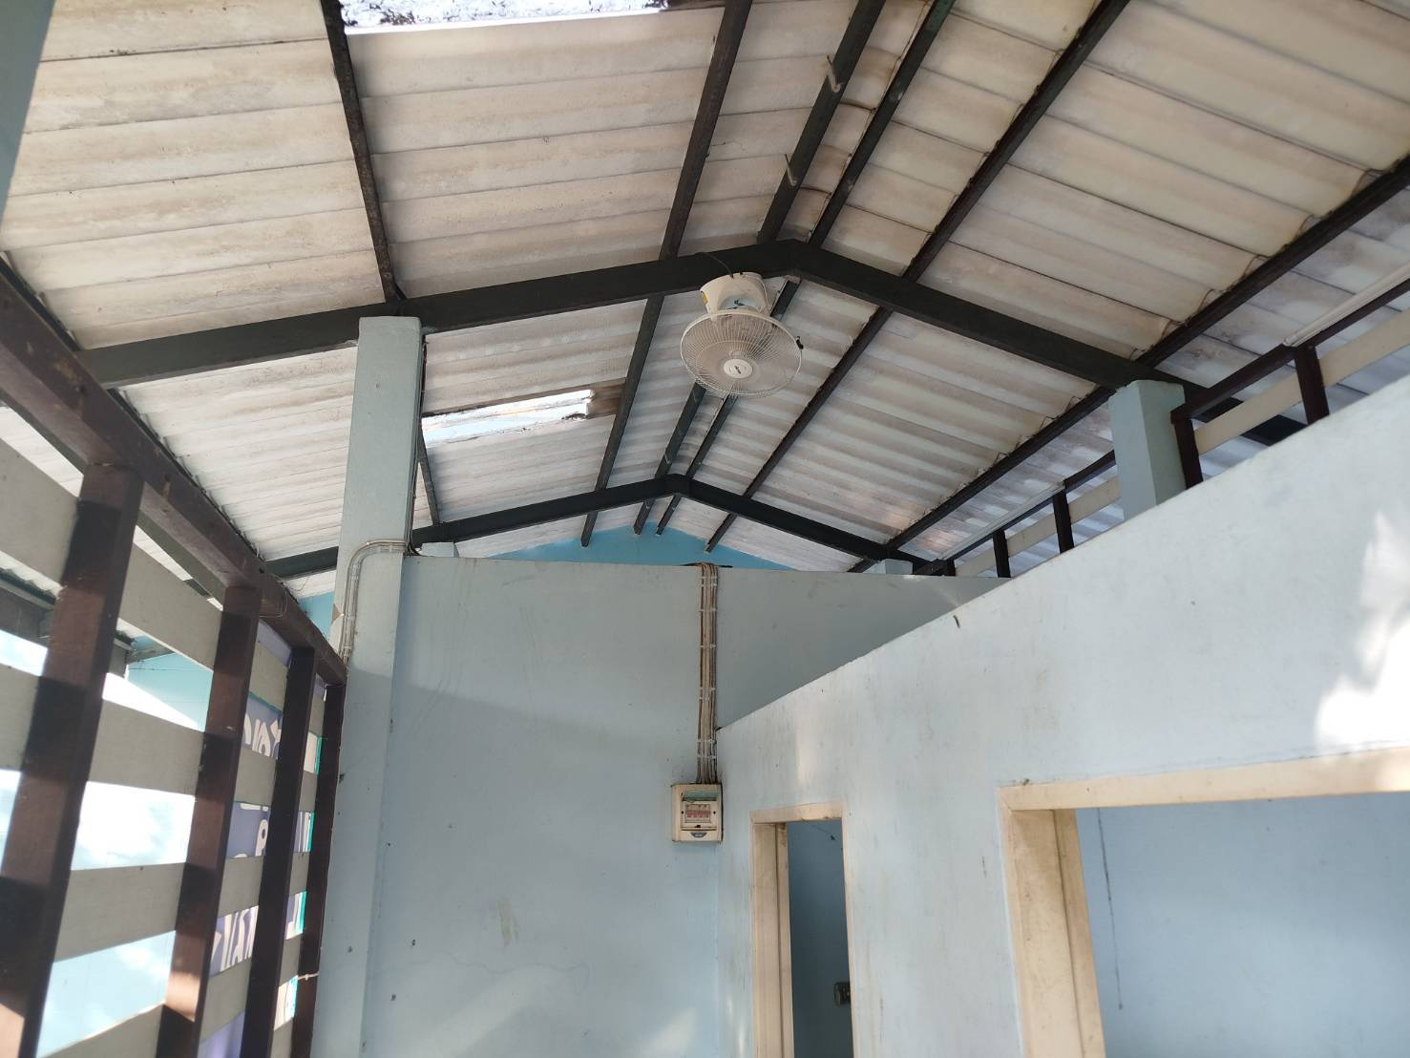

ชนิดอาคารอาคารห้องน้ำ ห้องส้วม แบบ (ชื่อตามที่ สพฐกำหนด) สามัญ  
อาคารที่ 3

(ถ้ามีหลายอาคารให้เริ่มแผ่นใหม่)

1. ภาพโลโก้ ที่เป็นปัจจุบัน หน้าห้องน้ำ ถ่ายให้ได้บริเวณหน้าห้องน้ำ ทั้งหมด

- กำลังดำเนินการจัดทำโลโก้สุขาดี มีความสุข

1. ภาพอ่างล้างมือ กระจก ที่สะอาด งามตา

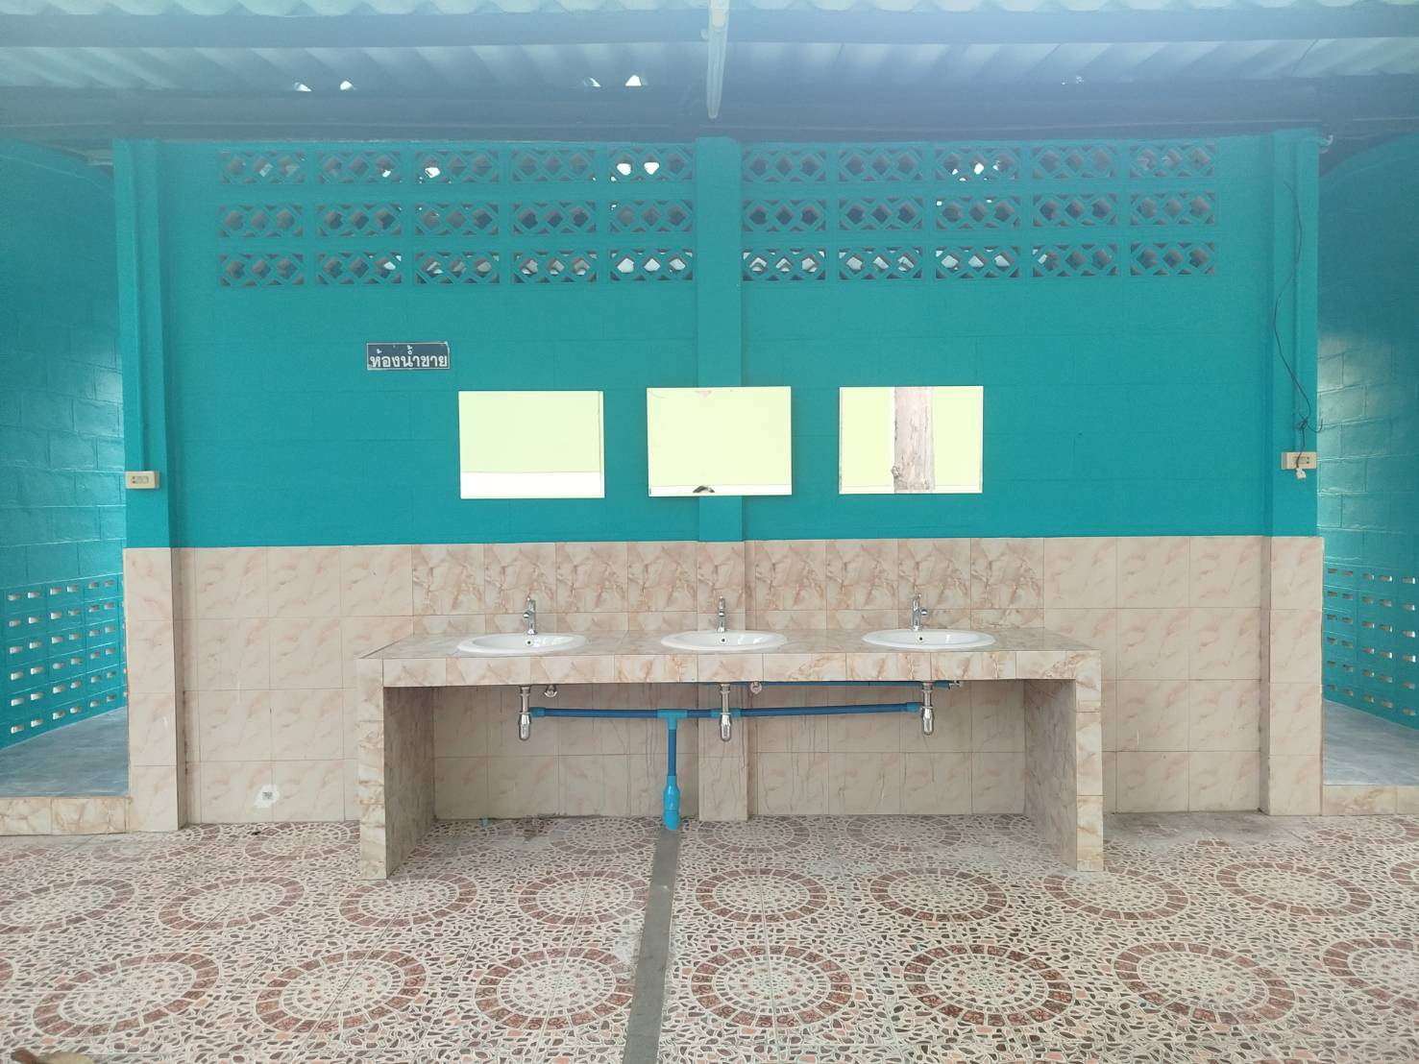

1. ภาพภายในอาคารห้องส้วม ที่สะอาด

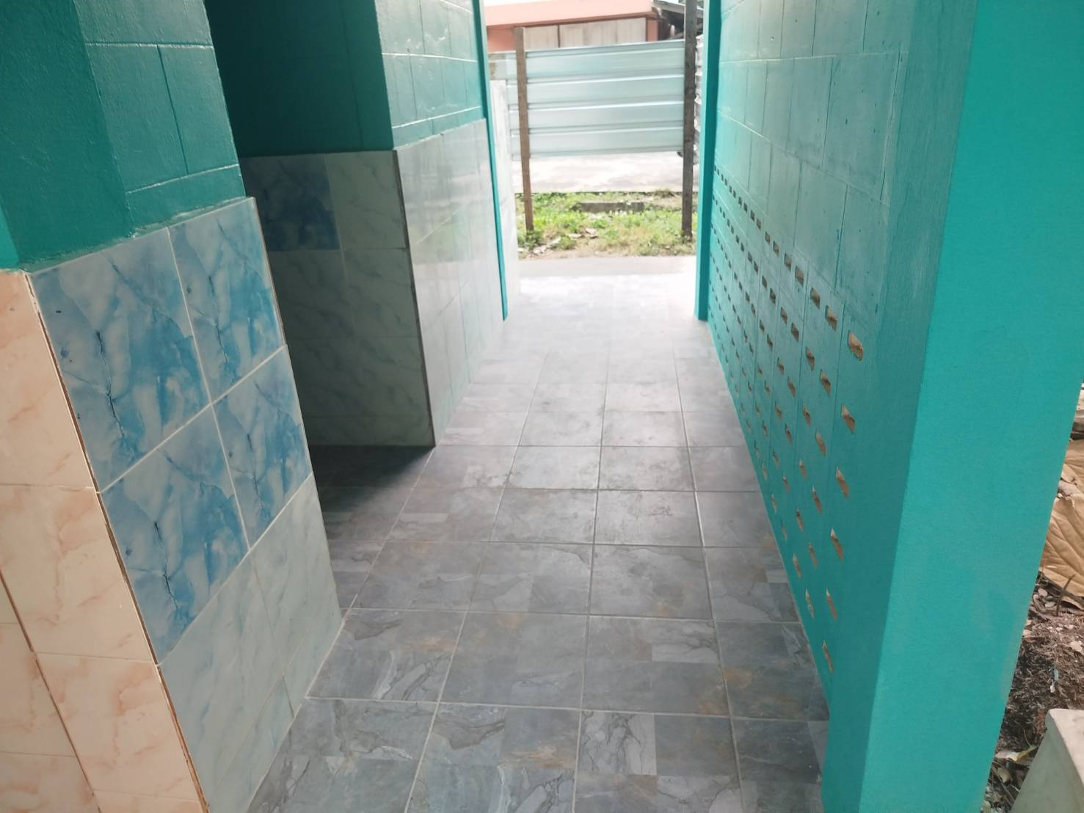

1. ภาพภายในห้องส้วม ที่มีโถส้วมใช้การได้ สะอาด

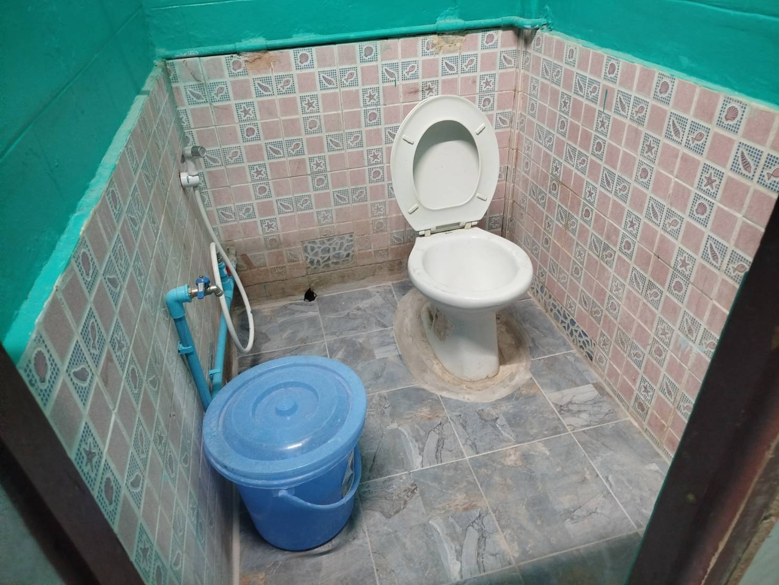

1. 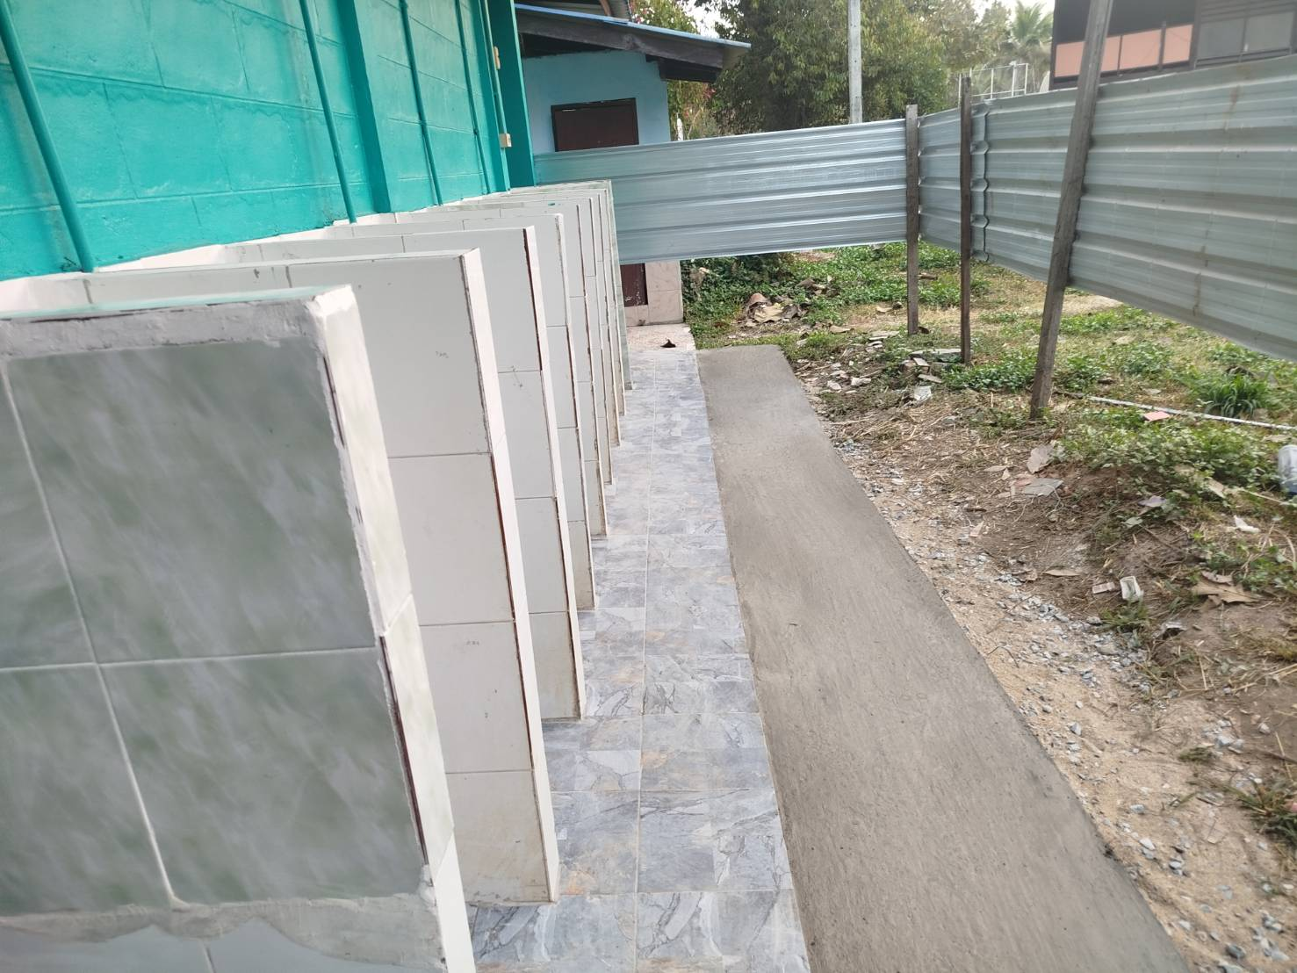ภาพบริเวณโดยรอบอาคาร ที่มีการตัดหญ้า ทาสี ปรับปรุง เรียบร้อยแล้ว
2. ภาพไฟฟ้า น้ำประปา ที่ใช้การได้

